Урок в 8 классе
Тема: Лёгкая атлетика
Задачи урока:
1. Повторить технику разбега и отталкивания в прыжке в высоту способом перешагивания.
2. Развивать скоростно-силовые качества.
Инвентарь: гимнастическая лестница, планка, стойки, маты, приспособление для
подвешивания мяча.

Содержание | Дозировка | Организационно-методические указания
Подготовительная часть(7-8 мин.)
1. Построение. Сообщение задач урока.  2. ОРУ в парах. | 6-7 мин. | Смотреть урок 7.
Основная часть(28-30 мин.)
- Стоя у гимнастической стенки, взявшись  за нее ближней рукой,  выполнять высокие  свободные махи маховой ногой, по возможности не сгибая ее в конце, удерживая стопу. Носки при этом натянуты на себя.  - Выпрыгивание вверх  с места.  И.п. - толчковая нога впереди.  3. Выпрыгивание  вверх с 1 -3 шагов раз  бега.  4. Доставание подвешенного предмета маховой ногой с 5-7 шагов разбега  - Прыжок в высоту с  5-7 беговых шагов.  - Комплекс силовых  упражнений.  1.Подтягивание: из  виса (юноши), из виса  лежа (девушки).  2.Поднимание туловища из положения лежа.  3.Прыжки через скамейку.  4.Поднимание туловища, лежа на животе. | 2-3 мин.  2-3 мин.  3-4 мин.  3-4 мин.  7-8 мин.  7-8 мин.  15 раз  30 раз  30 раз  20 раз  25 раз | 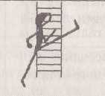  Не отклонять туловище назад при махе ногой, выполнять подъем на носок опорной ноги.  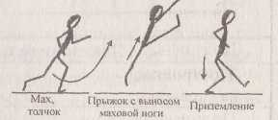  Активно выполнять маховое движение руками, туловище не отклонять назад.  Выполнять мах ногой, как в предыдущем задании. Разбег выполнять после ходьбы. Обратить внимание на отталкивание вертикально вверх, помогать прыжку махом руками и маховой ногой.  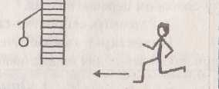  К гимнастической лестнице подвешен мяч или другой предмет. Обратить внимание на ритм шагов. Предпоследний шаг увеличен, а последний уменьшен на (1 - 1,5 стопы) за счет ускоренного продвижения маховой ноги, выведения таза вперёд-вверх и быстрой постановки ноги на толчок.  Индивидуально подобрать длину разбега, учитывая ритм последних шагов (2-3 предпоследние шага удлиняются, последний укорачивается). Планка на минимальной высоте. Мальчики выполняют прыжок, девочки -  комплекс силовых упражнений, затем меняются местами.  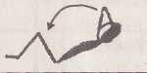  Ноги зафиксированы под лестницей.  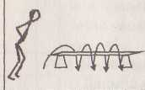  Выполнять с небольшим продвижением вперёд.  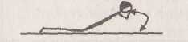  Юноши выполняют с гантелями весом 2-3 кг за головой, ноги зафиксированы под гимнастической лестницей.
Заключительная часть (3-4 мин.)
Построение.  Домашнее задание. | 1-2 мин. | Подвести итоги урока. Отметить наиболее старательных учеников (желательно в нескольких разных упражнениях).  - Прыжки на скакалке на одной ноге, смена ноги через 30 прыжков, 150 раз.  - Отжимание:  юноши - от пола 20-30 раз; девушки - от скамьи 15 раз.  3. Скрестное касание из упора сзади по 10 раз на каждую руку.  